Sistema de Gestión de Trámites

Especificación de Caso de Uso de Sistema: DSTCUS.00.17 Gestionar Producto No Conforme

Versión 1.0

17/11/2011

Histórico de Versiones

|  |  |  |  |
| --- | --- | --- | --- |
| **Fecha** | **Versión** | **Descripción** | **Autor** |
| 19/12/2011 | 1.0 | Creación del documento | Alejandra Alba Lobera |
|  |  |  |  |
|  |  |  |  |
|  |  |  |  |
|  |  |  |  |

Tabla de Contenido

1 Introducción 5

1.1 Objetivo 5

1.2 Definiciones, acrónimos y abreviaturas 5

1.3 Referencias 5

1.4 Diagrama de Casos de Uso 6

2 CU.00.17.01 – BuscarCausasPNC 7

2.1 Descripción Breve 7

2.2 Actores 7

2.3 Condiciones Previas 7

2.3.1 El usuario deberá iniciar sesión en el sistema. 7

2.3.2 El usuario deberá verificar que el trámite haya sido modificado previamente. 7

2.3.3 El usuario deberá ubicarse en la pantalla indicada. 7

2.3.4 El usuario sólo verá el departamento que tiene asignado. 7

2.4 Flujo de Eventos 7

2.4.1 Flujo Básico 7

2.5 Flujos alternos 8

2.6 Condiciones Posteriores 8

2.7 Diagrama 9

2.8 Observaciones 9

3 CU.00.17.02. – AsignarOficinaPNC 9

3.1 Descripción Breve 9

3.2 Actores 9

3.3 Condiciones Previas 10

3.3.1 El usuario deberá iniciar sesión en el sistema. 10

3.3.2 El usuario deberá realizar una búsqueda y/o registro de trámites. 10

3.4 Flujo de Eventos 10

3.4.1 Flujo Básico 10

3.5 Flujos alternos 11

3.6 Condiciones Posteriores 11

3.7 Diagrama 12

3.8 Observaciones 14

4 CU.00.17.03 – ConcluirPNC 15

4.1 Descripción Breve 15

4.2 Actores 15

4.3 Condiciones Previas 15

4.3.1 El usuario deberá iniciar sesión en el sistema. 15

4.3.2 El usuario deberá realizar una búsqueda y/o registro de trámites. 15

4.4 Flujo de Eventos 15

4.4.1 Flujo Básico 15

4.5 Flujos alternos 16

4.6 Condiciones Posteriores 16

4.7 Diagrama 17

4.8 Observaciones 19

5 Firmas de elaboración, revisión y aprobación 20

**Especificación de Caso de Uso de Sistema: DSTCUS.00.17 Gestionar Producto No Conforme**

# Introducción

## Objetivo

El presente producto tiene como objetivo definir el proceso para subsanar los trámites que no hayan cumplido con los requisitos de los trámites dentro del sistema de Gestión de Trámites.

## Definiciones, acrónimos y abreviaturas

|  |  |
| --- | --- |
| **Acrónimo** | **Definición** |
| **PNC** | Producto No Conforme. |

## Referencias

* 5_7_2_A15F1_DSTVIS Documento de Vision.docx.
* 5_7_2_A15F2_DSTDER Especificación de Requerimientos.docx.
* DSTMSG-MensajesDelSistema.docx.
* DSTRNS-ReglasDeNegocioDelSistema.docx.

Para conocer el detalle de los flujos de los Casos de Uso que tienen relación con el seguimiento de las actividades de este proceso:

* Refiérase al Caso de Uso <<DSTCUS.02.10 ModificarTrámite.docx>>.
* Refiérase al Caso de Uso <<DSTCUS.02.16 GestionarRecepciónDocumentos.docx>>.

## Diagrama de Casos de Uso

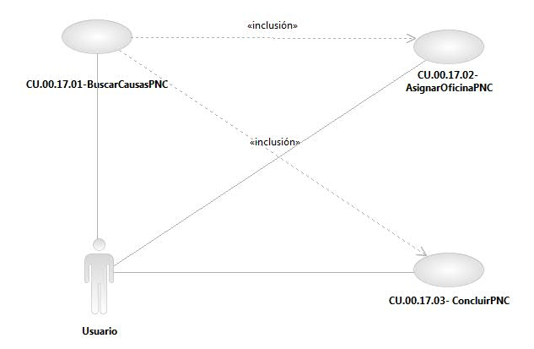

Especificación de Casos de Uso de Sistema: CU.00.17.01-BuscarCausasPNC

# CU.00.17.01 – BuscarCausasPNC

## Descripción Breve

El usuario genera una búsqueda de las causas de los trámites que hayan presentado inconsistencias en los requisitos dentro del sistema de gestión de trámites.

## Actores

**Administrador**.- Actor encargado de administrar los elementos estructurales y funcionales del sistema.

**Área / Responsable de Área.-** Es la persona autorizada para realizar búsqueda de las solicitudes con inconsistencias en el sistema.

El conjunto de los actores antes citados en lo subsecuente se les denominará USUARIO.

## Condiciones Previas

### El usuario deberá iniciar sesión en el sistema.

El usuario inicia una sesión en el sistema introduciendo el nombre de usuario y contraseña.

### El usuario deberá verificar que el trámite haya sido modificado previamente.

El usuario deberá verificar que el trámite haya pasado por el proceso de modificación, cumpliendo con los requisitos mínimos requeridos. Para mayor detalle refiérase al Caso de Uso <<DSTCUS.02.10 ModificarTrámite.docx>>.

### El usuario deberá ubicarse en la pantalla indicada.

El usuario deberá seleccionar la opción “General” del menú principal de modo que las opciones anidadas se expandan, posteriormente deberá seleccionar la opción “Producto No Conforme”, y posteriormente la opción “Seguimiento de PNC”, al realizar esto, el sistema presentará al usuario la pantalla CONSULTA Y SEGUIMIENTO DE PRODUCTO NO CONFORME. Pestaña 1. “Consulta de PNC”.

### El usuario sólo verá el departamento que tiene asignado.

El usuario sólo podrá ver las oficinas y departamentos que tiene asignados para dar seguimiento al PNC. Ver documento DSTRNS-ReglasDeNegocioDelSistema (RNS_PT01).

## Flujo de Eventos

### Flujo Básico

| **Flujo Básico** | | | |
| --- | --- | --- | --- |
| **Usuario** | | **Sistema** | |
| 01 | El caso de uso inicia cuando introduce un criterio de búsqueda y selecciona la opción de “Buscar”. | 02 | Muestra los datos del filtro:   * Listado de solicitudes con PNC en la sección de “Producto No Conforme”. * Listado de Causas que originaron el Producto No Conforme en la sección de “Causas del Producto No Conforme”.   En caso de que no haya informado criterios de búsqueda el sistema mostrará un mensaje de alerta:  Ver documento DSTMSG Mensajes del Sistema (MSG86).  Ir al punto 04. |
| 02 | Selecciona registro de solicitud. |  | Muestra causas del producto no conforme. |
| 03 | Si desea:   * Asignar nueva Oficina   Refiérase al Caso de Uso <<CU.00.17.02–AsignarOficinaPNC>>.   * Concluir con PNC:   Refiérase al Caso de Uso <<CU.00.17.03–ConcluirPNC>>. |  |  |
| 04 | Fin del caso. |  |  |

## Flujos alternos

No aplica.

## Condiciones Posteriores

No aplica.

## Diagrama

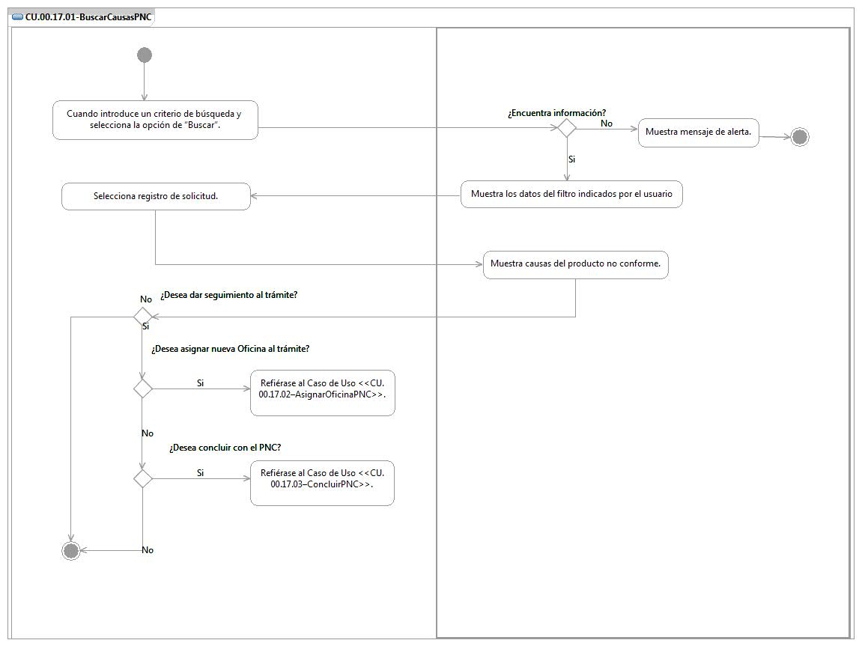

## Observaciones

|  |  |
| --- | --- |
| **Fecha** | **Observaciones** |
|  |  |

Especificación de Casos de Uso de Sistema: CU.00.17.02- AsignarOficinaPNC

# CU.00.17.02. – AsignarOficinaPNC

## Descripción Breve

El usuario subsana el trámite que se clasificó como Producto No Conforme o asigna nueva oficina dentro del sistema de gestión de trámites.

## Actores

**Administrador**.- Actor encargado de administrar los elementos estructurales y funcionales del sistema.

**Área / Responsable de Área.-** Es la persona autorizada para emitir seguimiento de los trámites que fueron clasificados como Productos No Conformes en el sistema.

El conjunto de los actores antes citados en lo subsecuente se les denominará USUARIO.

## Condiciones Previas

### El usuario deberá iniciar sesión en el sistema.

El usuario inicia una sesión en el sistema introduciendo el nombre de usuario y contraseña.

### El usuario deberá realizar una búsqueda y/o registro de trámites.

El usuario deberá realizar una búsqueda y/o registro de trámites previo al seguimiento del Producto No Conforme. Para mayor detalle refiérase al Caso de Uso <<CU.00.17.01-BuscarCasusasPNC>>.

Posteriormente seleccionar Pestaña 2. “Seguimiento PNC”.

## Flujo de Eventos

### Flujo Básico

| **Flujo Básico** | | | |
| --- | --- | --- | --- |
| **Usuario** | | **Sistema** | |
| 01 | El caso de uso inicia cuando selecciona la pestaña “Seguimiento PNC”. | 02 | Muestra información de la solicitud en las secciones de:   * Listado de causas que generaron el PNC en la sección de “Causas del Producto No Conforme”. |
| 03 | Selecciona causa de PNC. | 04 | Habilita campos en sección “Seguimiento de Producto No Conforme”. |
| 05 | Ingresa información en el campo de “Actividades realizadas y Evidencias registradas”. |  |  |
| 06 | Se selecciona la opción “Causa resuelta en” |  |  |
| 07 | Selecciona opción “Guardar” | 08 | Valida campos obligatorios:  En caso de que no se ingrese los datos obligatorios el sistema envía un mensaje de alerta:  Ver documento DSTMSG Mensajes del Sistema (MSG55).  Ir al punto 11.  En caso contrario:  Guarda información. |
|  |  | 09 | Muestra causa subsanada en la sección de “Seguimiento de Producto No Conforme”  El sistema muestra mensaje de confirmación:  Ver documento DSTMSG Mensajes del Sistema (MSG56). |
| 10 | Si desea:   * Subsanar otra causa del PNC:   Ir al punto 03.   * Buscar trámite con causas del PNC:   Refiérase al Caso de Uso <<CU.00.17.01-BuscarCasusasPNC>>.   * Concluir con PNC:   Refiérase al Caso de Uso <<CU.00.17.03–ConcluirPNC>>.   * Continuar con el flujo del trámite:   Refiérase al Caso de Uso << DSTCUS.02.16 GestionarRecepción  Documentos.docx>>. |  |  |
| 11 | Fin del caso. |  |  |

## Flujos alternos

### Cambio de Asignación de Oficina y Departamento

| **Cambio de Asignación de Oficina y Departamento** | | | |
| --- | --- | --- | --- |
| **Usuario** | | **Sistema** | |
| 01 | El caso de uso inicia cuando selecciona la pestaña “Seguimiento PNC”. | 02 | Muestra información de la solicitud en las secciones de:   * Listado de causas que generaron el PNC en la sección de “Causas del Producto No Conforme”. |
| 03 | Selecciona causa de PNC. | 04 | Habilita campos en sección “Seguimiento de Producto No Conforme”. |
| 05 | Ingresa información en el campo de “Actividades realizadas y Evidencias registradas”. |  |  |
| 06 | Ingresa información de nueva asignación de Oficina y Departamento. |  |  |
| 07 | Selecciona opción “Guardar” | 08 | Valida campos obligatorios:  En caso de que no se ingrese los datos obligatorios el sistema envía un mensaje de alerta:  Ver documento DSTMSG Mensajes del Sistema (MSG55).  Ir al punto 11.  En caso contrario:  Guarda información. |
|  |  | 09 | Muestra causa subsanada en la sección de “Seguimiento de Producto No Conforme”  El sistema muestra mensaje de confirmación:  Ver documento DSTMSG Mensajes del Sistema (MSG56). |
| 10 | Si desea:   * Subsanar otra causa del PNC:   Ir al punto 03.   * Buscar trámite con causas del PNC:   Refiérase al Caso de Uso <<CU.00.17.01-BuscarCasusasPNC>>.   * Concluir con PNC:   Refiérase al Caso de Uso <<CU.00.17.03–ConcluirPNC>>.   * Continuar con el flujo del trámite:   Refiérase al Caso de Uso << DSTCUS.02.16 GestionarRecepción  Documentos.docx>>. |  |  |
| 11 | Fin del caso. |  |  |

## Condiciones Posteriores

No aplica.

## Diagrama

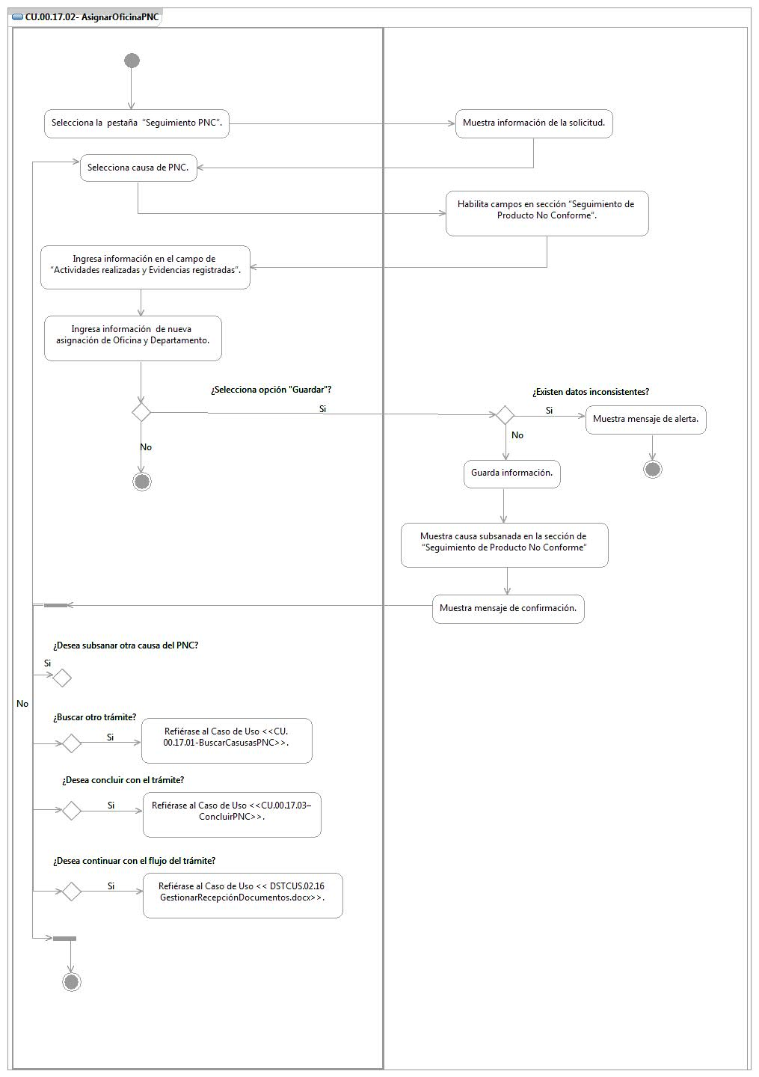

## Observaciones

|  |  |
| --- | --- |
| **Fecha** | **Observaciones** |
|  |  |

Especificación de Casos de Uso de Sistema: CU.00.17.03- ConcluirPNC

# CU.00.17.03 – ConcluirPNC

## Descripción Breve

El usuario subsana y concluye con el trámite que se clasificó como Producto No Conforme dentro del sistema de gestión de trámites.

## Actores

**Administrador**.- Actor encargado de administrar los elementos estructurales y funcionales del sistema.

**Área / Responsable de Área.-** Es la persona autorizada para emitir seguimiento de los trámites que fueron clasificados como Productos No Conformes en el sistema.

El conjunto de los actores antes citados en lo subsecuente se les denominará USUARIO.

## Condiciones Previas

### El usuario deberá iniciar sesión en el sistema.

El usuario inicia una sesión en el sistema introduciendo el nombre de usuario y contraseña.

### El usuario deberá realizar una búsqueda y/o registro de trámites.

El usuario deberá realizar una búsqueda y/o registro de trámites previo al seguimiento del Producto No Conforme. Para mayor detalle refiérase al Caso de Uso <<CU.00.17.01-BuscarCasusasPNC>>.

Posteriormente seleccionar Pestaña 2. “Seguimiento PNC”.

## Flujo de Eventos

### Flujo Básico

| **Flujo Básico** | | | |
| --- | --- | --- | --- |
| **Usuario** | | **Sistema** | |
| 01 | El caso de uso inicia cuando selecciona la pestaña “Seguimiento PNC”. | 02 | Muestra información de la solicitud en las secciones de:   * Listado de causas que generaron el PNC en la sección de “Causas del Producto No Conforme”. |
| 03 | Selecciona causa de PNC. | 04 | Habilita campos en sección “Seguimiento de Producto No Conforme”. |
| 05 | Ingresa información en el campo de “Actividades realizadas y Evidencias registradas”. |  |  |
| 06 | Selecciona opción “Causa resuelta” | 07 | Registra fecha del día en que se dio solución al trámite. |
| 08 | Selecciona opción “Guardar” | 09 | Valida campos obligatorios:  En caso de que no se ingrese los datos obligatorios el sistema envía un mensaje de alerta:  Ver documento DSTMSG Mensajes del Sistema (MSG55).  Ir al punto 12.  En caso contrario:  Guarda información. |
|  |  | 10 | Muestra causa subsanada en la sección de “Seguimiento de Producto No Conforme”  El sistema muestra mensaje de confirmación:  Ver documento DSTMSG Mensajes del Sistema (MSG56). |
| 11 | Si desea:   * Subsanar otra causa del PNC:   Ir al punto 03.   * Buscar trámite con causas del PNC:   Refiérase al Caso de Uso <<CU.00.17.01-BuscarCasusasPNC>>.   * Asignar nueva Oficina   Refiérase al Caso de Uso <<CU.00.17.02–AsignarOficinaPNC>>.   * Continuar con el flujo del trámite:   Refiérase al Caso de Uso << DSTCUS.02.16 GestionarRecepción  Documentos.docx>>. |  |  |
| 12 | Fin del caso. |  |  |

## Flujos alternos

No aplica.

## Condiciones Posteriores

No aplica.

## Diagrama

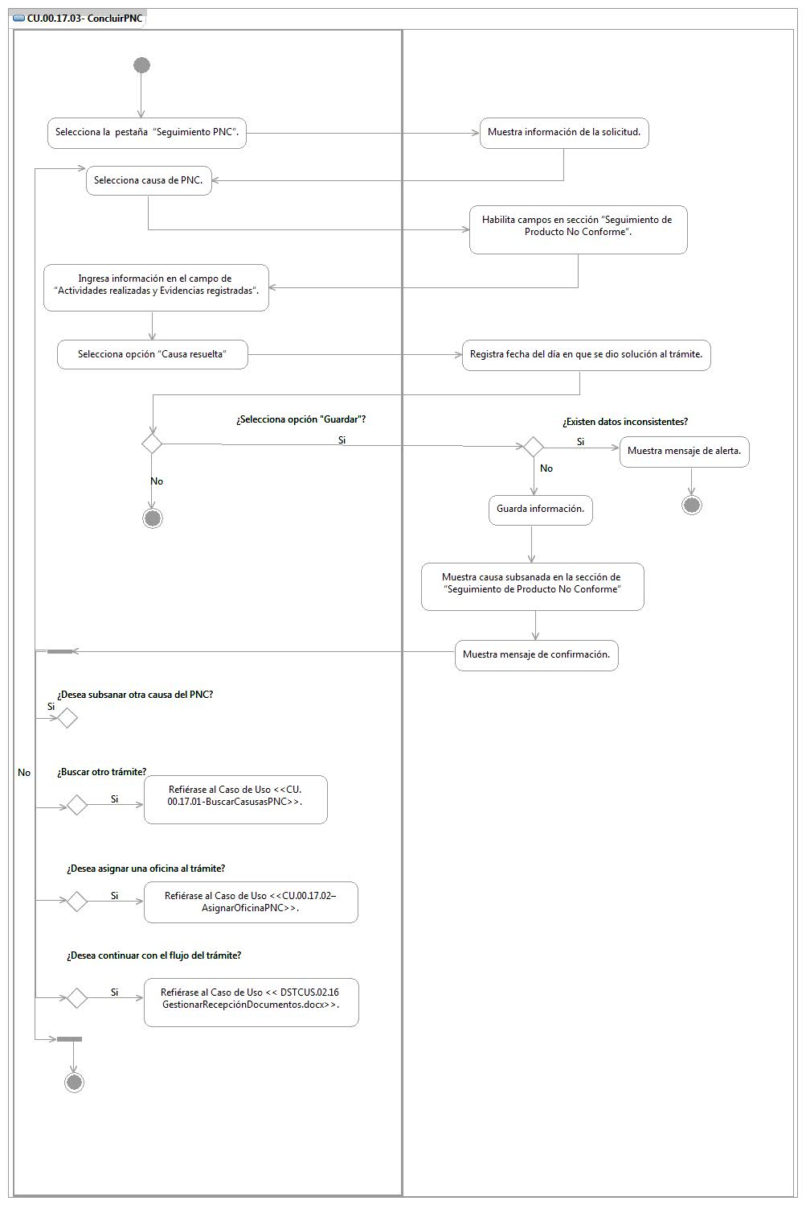

## Observaciones

|  |  |
| --- | --- |
| **Fecha** | **Observaciones** |
|  |  |

# Firmas de elaboración, revisión y aprobación

| **Elaboró** | **Revisó** | **VoBo** |
| --- | --- | --- |
|  |  |  |
| Alejandra Alba Lobera  Analista | Jaime Enrique Suárez Romero  Líder de Proyecto | Germán Zamorano Aguilar  Director General Adjunto de Innovación y Desarrollo Tecnológico |